会场酒店：
渝州宾馆
重庆市渝中区渝州路168号
预订电话：023-63551999 023-63551666 023-63311111

周边酒店：
1、格林豪泰酒店（重庆渝州路店）
重庆市九龙坡区渝州路164号
预订电话：023-68591998
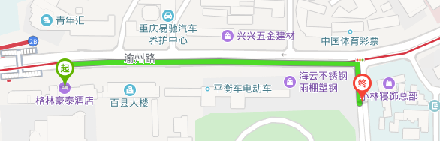
到会场（渝州宾馆）步行约6分钟400米左右

2、冠君大酒店（石油路店）
重庆市渝中区大坪正街160号万科锦程商业中心3幢1层
预订电话：023-61848111
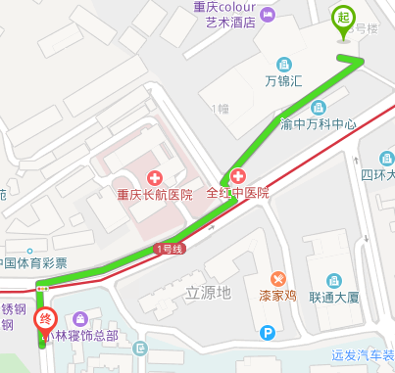
到会场（渝州宾馆）步行约7分钟450米左右

3、微斯顿酒店
重庆市九龙坡区渝州路79号
预订电话：023-86051888
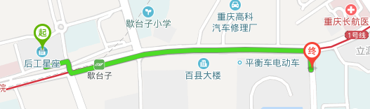
到会场（渝州宾馆）步行约11分钟750米左右

4、城市便捷酒店（大坪时代天街店）
重庆市渝中区龙湖时代天街时代汇12栋7层
预订电话：023-60336999 023-60336655
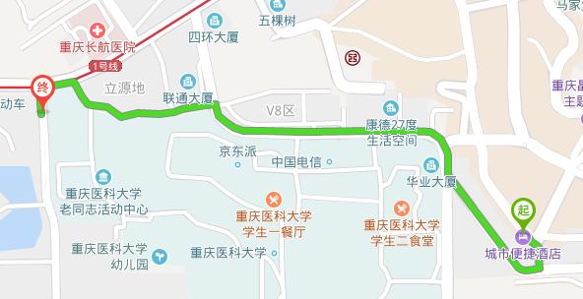
到会场（渝州宾馆）步行约18分钟1200米左右

